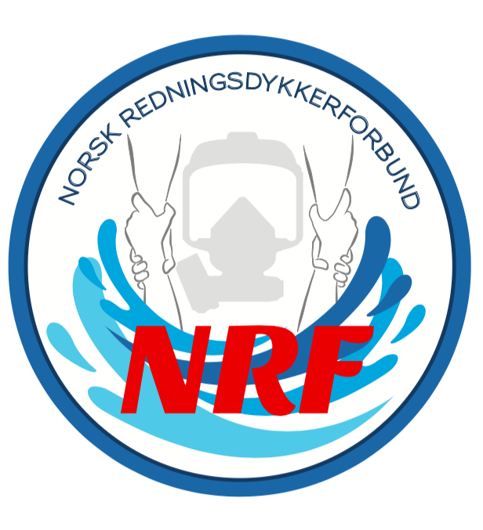
Styremøte 07.01.2026

Sted: Teams
Tidspunkt: fra kl. 20:00

Til stede: Remi, Øyvind, Jørund, Amund, Ketil.
AGENDA
SAK | HVA | Ansvarlig
1 | Flytekonferansen 4-5 Februar -  Øyvind og Preben holder foredrag om Redningsdykking 20min.  Jørund og Amund blir også med. | Remi/Amund
2 | Redningsdykkerkonferanse 2026 Oslo - 21.April 10-17  Årsmøte 19:00  Innspill til konferansen, Kripos, Arbeidstilsynet, DSB ++  22.April - Muligens omvisning Trykkammer formiddag. Omvisning brannstasjon og brannbåt  Smelteverket er booket for konferanse. Jobber fortsatt med lokasjon for sosial kveld. | Øyvind
3 | Forslag til endring i arbeidsmiljøforskriftene - Arbeidstilsynet  Remi har møte med AT – 13.Januar  Øyvind har møte med AT via OBRE 13.Januar.  Sammenfatte skriv til arbeidstilsynet – Fra NRF | Remi/Øyvind
4 | Nyhetsbrev / Sosiale medier –  Sende ut epost til alle medlemmer, med informasjon om høring. | Nils Eivind / Remi
5 | NRF MERCH - Bestille nye luer, buffer til Redningsdykkerkonferansen.  Amund bestiller Rollup-banner og utstyr til bruk på konferanser og lignende. | Amund
6
7
8

